МУНИЦИПАЛЬНОЕ БЮДЖЕТНОЕ ОБЩЕОБРАЗОВАТЕЛЬНОЕ
УЧРЕЖДЕНИЕ «ЛИЦЕЙ №5 ГОРОДА ЕЛЬЦА»

Использование цифровых ресурсов во внеурочной деятельности

С.Ю.Замурий
учитель биологии МБОУ«Лицей №5 г. Ельца»

В.Г. Белинский говорил: «Без стремления к новому нет жизни, нет развития, нет прогресса». Слова эти сказаны очень давно. Тогда о компьютерных и цифровых технологиях никто и не помышлял. Но, мне кажется, эти слова о современном учителе, об учителе, который стремится вперёд, который готов осваивать всё новое, инновационное и с успехом применять в практике своей работы.
Особое место в рамках традиционного образовательного процесса в школе занимает внеурочная деятельность, которая, как и другие виды деятельности направлена на достижение образовательных результатов, заявленных в ФГОС ОО, ФГОС С(П)ОО.
Для выполнения требований стандартов второго поколения общего образования выпускник должен иметь представление о научном подходе к исследованию явлений природы с использованием новых информационно-коммуникационных технологий, выполнять ученические проекты по исследованию свойств веществ и явлений. В рамках дополнительного образования «Биосфера и человек» есть возможность предложить учащимся путь развития экологического мышления, который направлен на персонализацию и создает благоприятные условия для разноуровневой подготовки.
Одной из инновационной составляющей современных образовательных технологий в школе является использование цифровых образовательных ресурсов (ЦОР) . Я подробнее расскажу о тех, которые широко используются во внеурочной деятельности по биологии. Это комплект цифровых лабораторий (Лаб Диски, документ –камера, цифровой микроскоп)
ЛабДиск Биология – это естественнонаучная лаборатория, с помощью которой школьники могут быстро провести эксперимент и получить реальный результат. Главная особенность ЛабДиска – простота использования. Прибор понятен любому школьнику. Основной набор датчиков (температуры, уровня звука, расстояния, ЧСС, освещённости) встроен в ЛабДиск, поэтому их не нужно подключать и настраивать.. ЛабДиск прекрасно подходит для проведения экспериментов в полевых условиях. Аккумулятор рассчитан на 150 часов работы, а внутренняя память способна хранить до 100 000 замеров. Встроенный GPS-приёмник позволяет осуществлять ориентацию на местности, наносить маршрут на карту Google. Легко устанавливая соединение с ним с помощью Bluetooth или USB-порт, прибор может передавать измерения датчиков на компьютер в режиме реального времени, работая просто как интерфейс датчиков.
Необходимо отметить, что цифровые лаборатории – это совершенно новый подход в организации экспериментальной деятельности по биологии, который позволяет значительно повысить качество образования, наблюдаемое в активном участии в проектно-исследовательской деятельности. В качестве примера, приведем исследование учащихся 8-х классов «рН желудочного сока и изменение его под действием безалкогольных напитков». В результате работы были изучены изменения среды желудочного сока под действием наиболее распространенных напитков Кока-кола, Фанта, Спрайт. Кроме этого исследования, мы проводили исследование органолептических свойств воды из реки Ельчик , а также исследовали показатели рН снега, уровень шумового загрязнения в нашем лицее.
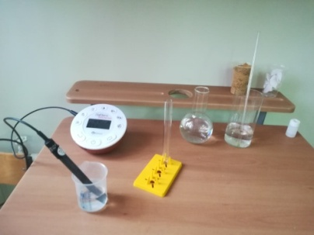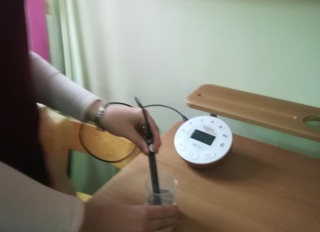
Современному обществу нужны люди творчески мыслящие, любознательные, активные, а также умеющие осуществлять жизненный выбор. Поэтому задача любого учителя-помочь ребятам найти себя в будущем, стать самостоятельными, творческими и уверенными в себе людьми.
В сфере информационно-коммуникативных технологий новым подходом при проведении лабораторных и практических работ в урочной и во внеурочной деятельности является использование цифрового USB – микроскопа. В нашем кабинете биологии в комплекте интерактивного оборудования есть цифровой микроскоп, который мы используем при проведении исследовательских работЮ при подготовке к ВОШ по экологии и биологии.
Цифровой микроскоп - это приспособленный для работы в школьных условиях оптический прибор, снабженный преобразователем визуальной информации в цифровую. Он обеспечивает возможность передачи в компьютер в реальном времени изображения микрообъекта и микропроцесса, его хранения, в том числе в форме цифровой видеозаписи, отображения на экране, распечатки, включения в презентацию.
Исследовательская и проектная деятельность учащихся в последнее время получила очень широкое распространение и способствует развитию интеллекта и творческих способностей учащихся. Её основу составляет самостоятельная, целенаправленная деятельность учащихся по конкретной теме. Поэтому использование цифрового микроскопа является неотъемлемой частью при работе над исследовательскими проектами в области цитологии, гистологии и экологии.
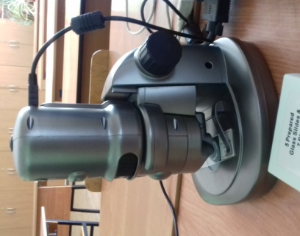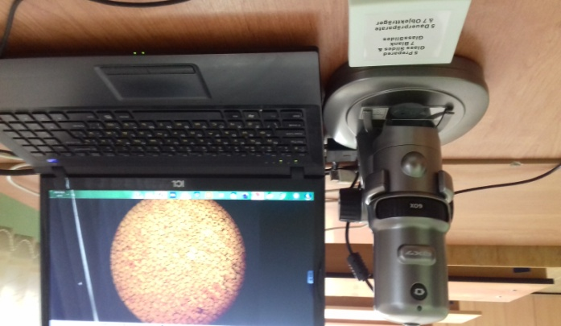
В настоящее время в школах появилось много новых эффективных инструментов, интегрируемых в традиционные образовательные процессы. Одним из них является документ-камера, всё больше становящаяся незаменимым помощником современных учебных и внеурочных процессов. Документ камера — это специальная видеокамера на раздвижном или гибком штативе. Ее можно подключить к телевизору, проектору или компьютеру. Незаменимая вещь всегда, когда нужно показать что-то маленькое или существующее в единственном экземпляре на большую аудиторию. Все что "видит" камера в реальном времени передается на экран. Можно показывать книги, картинки, наглядные опыты, изображения из микроскопа.
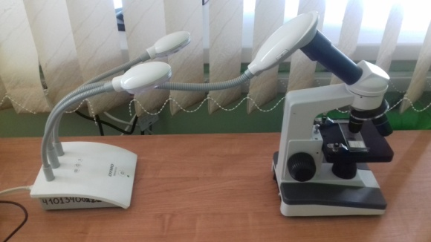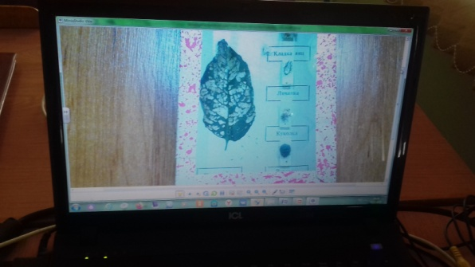
По моему мнению, методически правильно организованная внеурочная деятельность учащихся может быть использована в качестве вспомогательного механизма для формировании УУД и направлена на их закрепление и совершенствование. Это позволит не только расширить и углубить знания учащихся, полученные на уроках, но и будет способствовать развитию самостоятельности, самореализации учащихся, а следовательно, приближает обучение к жизни. Внеурочная деятельность способствует индивидуализации образовательного процесса, обеспечивая личностно ориентированный подход в обучении. Одна из задач внеурочной деятельности-это ранняя профилизация обучения и профориентация школьников.
Разработанная система ИКТ и ЦОР, отражающая межпредметные связи биологии и информатики, этапы обучения биологии во внеурочной деятельности, формируемые УУД, планируемые метапредметные результаты, представлена на схеме.
Система использования ЦОР во внеурочной деятельности по биологии обучающихся 7-11 классов

Профильный уровень
10-11 класс

Предпрофильный уровень 7-9 класс
7-9 класс
Программа дополнительного образования «Биосфера и человек» и методика её реализации с применением ЦОР

Внеурочная деятельность учителя и учащихся
Телекоммуникация и социальное взаимодействие, поиск, организация и защита информации в сети, кодирование информации
Умение работать с информацией в символьно-звуковой форме, совершенствование мыслительных операций, развитие логического мышления
Умение видеть проблему, находить её решение, планировать, координировать деятельность и процесс создания ЦОР
Познавательные
Регулятивные
Коммуникативные
Метапредметные результаты обучения
ЦОР: визуальные, звуковые, динамические, текстовые, графические

Средства ИКТ: компьютер, проектор, компьютерные программы, Интернет

Формирование УУД на этапе обучения
Личностные результаты обучения: осознанный выбор профессии естественно-научного профиля

Важным результатом использования ЦОР, я считаю возросшее количество учащихся, выбирающих ЕГЭ или ОГЭ по биологии, поступающих в колледжи и вузы, в которых биология является профильным предметом. Все вышеперечисленное в целом способствует цели профилизации обучения, профориентационной направленности курса биологии, готовящего выпускников к осознанному выбору профессии в современном информационном обществе.
Вся работа по организации самостоятельной деятельности обучающихся сопровождается использованием цифрового инструментария: применением интерактивной доски, Лаб Диска, документ-камеры, цифрового микроскопа образовательных ресурсов сети интернет, в том числе ресурсов российской электронной школы через информационно библиотечный центр.

